と く て い と し か せ ん り ゅ う い き

寝屋川流域は、総合治水対策を推進するため、平成18年1月13日、「特定都市河川浸水被害対策法（平成15年法律第77号）に基づく『特定都市河川流域』に指定されました。
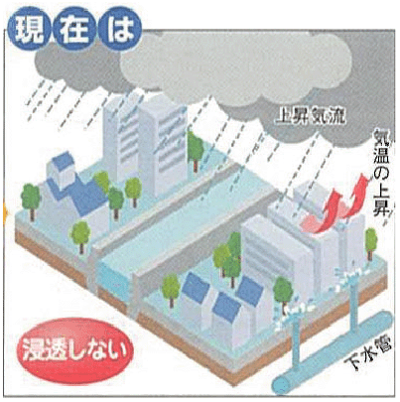
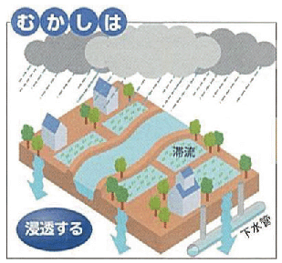

コンクリートやアスファルトが地表面を被い、雨水は地面へ浸透することなく短時間で下水管や河川へ流入し、浸水被害が起こりやすい都市構造となってしまいました
今から約５０年前は大阪府内も緑や田畑に恵まれ、雨水が浸透しやすい構造でしたが・・・

平成21年3月作成 総合治水－⑩

浸水被害を軽減するためにお願いしたいこと
《既にお住まいの方やこれからお住まいになる方へ》
○雨水の一時的な貯留又は地下への浸透に自ら努めるようできる限りご協力をお願いします。
例）雨水貯留タンク・浸透ますの設置、庭の土はできるだけ残す 等
《開発業者の方へ》
○特定都市河川流域では、1,000m²以上の雨水浸透阻害行為※について許可が必要ですが、1,000m²未満の許可を必要としない場合にも雨水の流出抑制対策の実施にご協力ください。

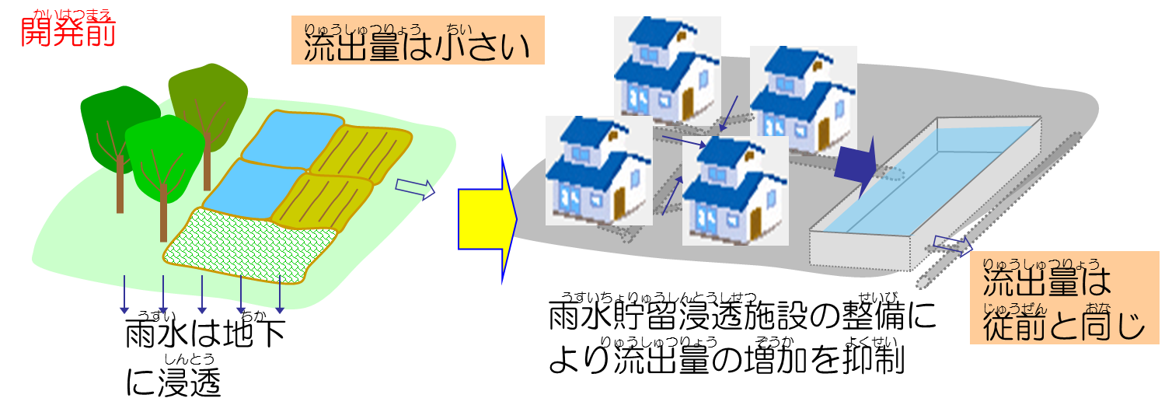
※雨水浸透阻害行為とは、宅地等にするために行う土地の形質の変更、土地の舗装、ゴルフ場・競技場等の整備、建設機械により土地を締め固める行為のこと。対策工事により、行為前の流出雨水量の最大量まで抑制する必要があります。
平成27年3月作成 総合治水－⑩

平成21年3月作成 総合治水－⑩

